EJERCICIOS MATEMÁTICAS 1º BACHILLERATO CCSS NAVIDAD 2016

1 Consideremos los números reales mayores que 3 y menores que 15:

- Representar dichos números en forma de intervalo, como conjunto numérico y gráficamente sobre la recta real.

b) Definir un entorno simétrico que coincida con el intervalo del apartado anterior.

2 Dados los números: y

- Aproximarlos por truncamiento a las centésimas y a las diezmilésimas.
- Aproximarlos por redondeo a las centésimas y a las milésimas.
- Indicar cuáles de las aproximaciones anteriores son por exceso o por defecto.

3 Teniendo en cuenta que se cumple que 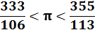, calcular el error absoluto y relativo que se comete al tomar cada una de las fracciones como valor aproximado de . ¿Qué aproximación es mejor de las dos? ¿Por qué? Utilizar la notación científica para expresar los resultados.

4 Aplicar las propiedades de las potencias y expresar el resultado como una única potencia de exponente positivo:

a) 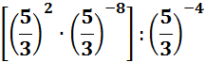 b) 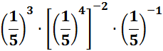

5 Expresar los siguientes radicales en forma de potencia de exponente fraccionario, simplificando el resultado obtenido:

a) 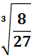 b) c) d) 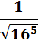 e) 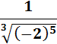

f) 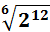 g) h) 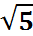 i) 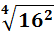 j)

6 Transformar en radicales las siguientes potencias:

a) b) 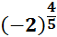 c) d)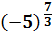
e) f) 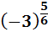 g) 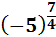 h) i) 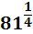

7 Introducir dentro de la raíz el factor o factores que están delante y simplificar cuanto sea posible:
a) 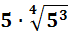 b) c) 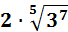

d)

e)

8 Extraer todos los factores posibles de la siguiente raíz:

a) 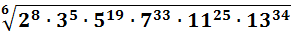

b) 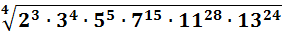

c)

d)

9 Realizar las siguientes sumas y restas de raíces, simplificando cuanto sea posible:

a)

b)

c)

d)

10 Realizar el siguiente producto entre raíces simplificando el resultado cuanto sea posible:

a)

b)

c)

11 Racionaliza y simplifica el resultado:

a) 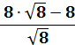 b) 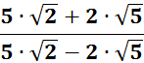 c) 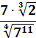 d) 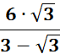

e) 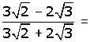 f) g) 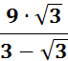 h) 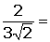

i) 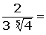 j)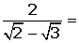 k)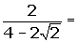 l)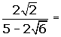

12 Operar en las siguientes expresiones con radicales y expresar el resultado como una sola raíz lo más simplificada posible.

a) 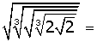 b) 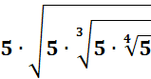 c) 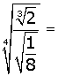

d) 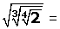 e)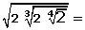 f)

13 Factorizar los siguientes polinomios y determinar todas sus raíces:
- x⁵ + 2x⁴ ― 5x³ ― 10x² + 4x + 8
- 5x⁵ + 15x⁴ + 5x³ + 20x
- x⁵ + 3x⁴ ― 10x³ ― 30x² + 9x + 27
- 3x⁵ + 15x⁴ + 12x³ ― 9x² + 27x
- x⁵ + 3x⁴ ― 5x³ ― 15x² + 4x + 12
- 2x⁵ + 26x⁴ + 72x³ ― 70x² + 98x
- x⁵ + 5x⁴ ― 5x³ ― 25x² + 4x + 20
- 2x⁵ + 18x⁴ + 32x³ ― 30x² + 50x

14 a) Calcular los valores de m y n para que el polinomio
sea simultáneamente divisible entre x+2 y que su valor numérico en x=1 sea 9.
b) ¿Es x=3 raíz de dicho polinomio? ¿Por qué?

15 Calcular por la definición de logaritmo el valor de y.
- 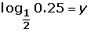
- 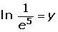
- 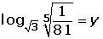
16 Calcular el valor de x aplicando la definición de logaritmo.
- 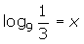
- 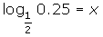
- 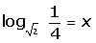
17 Conociendo que log 2 = 0.3010, calcula los siguientes logaritmos decimales.
18 Calcular los logaritmos de las expresiones que se indican:
- 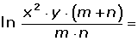
- 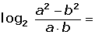
- 
19 Calcular con la ayuda de la calculadora el valor numérico de los siguientes logaritmos y comprobar con la definición de logaritmo que son correctos los valores obtenidos:
20 Desarrollar la siguiente expresión y simplificarla cuanto sea posible:

21 Hallar el valor de x:

22 Hallar el valor de x, aplicando las propiedades de los logaritmos:

a)

b) 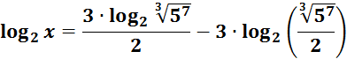
23 Sabiendo que 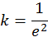 , utilizar las propiedades de los logaritmos para calcular el valor de la siguiente expresión:
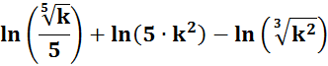

24 Sabiendo que , calcular el valor de los siguientes logaritmos:

a)
b) 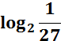

c) 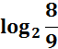

d)

25 Sabiendo que , calcular el valor de los siguientes logaritmos:

a)

b)
c) 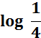
d) 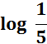

26 Calcular el valor de x en las siguientes igualdades:

a)
b)
c)
d)

27 Realizar las siguientes operaciones y simplificar el resultado cuanto sea posible:
a) 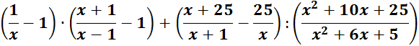

b) 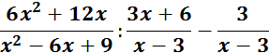

c) 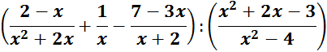

d)

e) 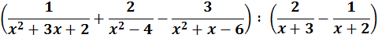

f) 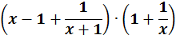

g)

28 Resolver las siguientes ecuaciones de grado superior a dos:
- 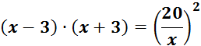

29 Resolver las siguientes ecuaciones irracionales:
- 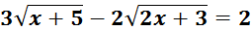
- 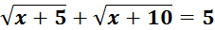

30 Resolver las siguientes ecuaciones logarítmicas:

31 Resolver las siguientes ecuaciones exponenciales:
- 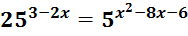

32 Resolver los siguientes sistemas no lineales:

- 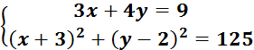

- 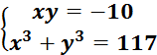

- 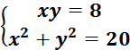

- 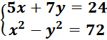

- 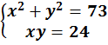
- 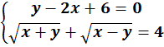
- 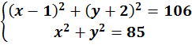

33 Resolver los siguientes sistemas de ecuaciones lineales por el método de Gauss, indicando de qué tipo es cada uno de ellos:

  - 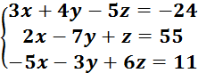

- 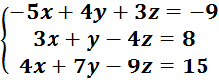

- 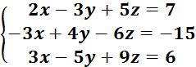

- 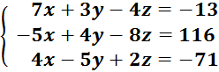

- 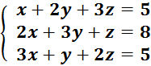

- 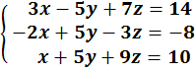

- 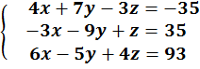

- 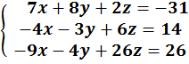

34 Un par de zapatos cuesta actualmente 117 €, tras efectuarse un descuento del 22% en su precio original. Responder las siguientes preguntas:

1º) ¿Cuál es el precio original de los zapatos antes del descuento?
2º) Si en las segundas rebajas, se produce un descuento del 34% en su precio actual, ¿cuál será el nuevo precio de los zapatos?
3º) Calcular el porcentaje total descontado en el precio de los zapatos tras las dos rebajas efectuadas.
4º) Calcular el IVA correspondiente al precio original de los zapatos, sabiendo que representa el 18% de éste y que ya lo lleva incluido.

35 Un particular ingresa en un banco una determinada cantidad de dinero al 5% de interés simple trimestral, obteniendo un montante final total (capital invertido más intereses generados) de 8700 € después de 9 años. ¿Qué cantidad ha depositado en la entidad bancaria?

36 Si en el ejercicio anterior se considerase que el interés fuese compuesto trimestral en lugar de simple trimestral y se invirtiera la misma cantidad y se deseara obtener el mismo montante final, ¿durante cuantos años habría que tener ingresado el dinero en el banco?

37 Un particular ingresa en un banco una determinada cantidad de dinero al 6% de interés simple cuatrimestral, obteniendo un montante final total (capital invertido más intereses generados) de 8300 € después de 11 años. ¿Qué cantidad ha depositado en la entidad bancaria?

38 Si en el ejercicio anterior se considerase que el interés fuese compuesto cuatrimestral en lugar de simple cuatrimestral y se invirtiera la misma cantidad y se deseara obtener el mismo montante final, ¿durante cuantos años habría que tener ingresado el dinero en el banco?

39 Un empresario decide iniciar un plan de pensiones con el objeto de reunir un capital de 3200778 € para el día de su jubilación. Como es un cliente muy importante, llega con el banco al acuerdo de capitalizar cuatrimestralmente al 12% anual, depositando 10000 € al inicio de cada cuatrimestre. ¿Cuánto tiempo ha de pasar para que consiga capitalizar la cantidad deseada?

40 Otro empresario decide iniciar un plan de pensiones con el objeto de reunir un capital de 789743 € para el día de su jubilación. Como es un cliente muy importante, llega con el banco al acuerdo de capitalizar trimestralmente al 6% anual, depositando 3675 € al inicio de cada trimestre. ¿Cuánto tiempo ha de pasar para que consiga capitalizar la cantidad deseada?

41 Para la adquisición de un coche cuyo precio es de 20050,53 €, una persona dispone de unos medios financieros que le permiten pagar una cuota semestral de amortización de 1775 €, efectuando cada pago al final de cada semestre. ¿Cuántos años tardará en pagar el coche si el banco aplica un interés del 6% anual?

42 Para la adquisición de un coche cuyo precio es de 46028 €, una persona dispone de unos medios financieros que le permiten pagar una cuota semestral de amortización de 2500 €, efectuando cada pago al final de cada semestre. ¿Cuántos años tardará en pagar el coche si el banco aplica un interés del 8% anual?

